
解放路小学一年级一周学习导航
学习建议 | - 学生结合现实情境、联系生活经验以及分与合的思想，初步认识加、减法，感知加、减法的意义。  - 学生能通过画图形表达算式的意思，反馈对运算意义的理解。培养学生解决实际问题的能力。  - 学生根据一幅图中“合起来”的数量关系写两道加法算式；根据一幅图里总数的构成，从中去掉一部分，剩下另一部分的数量关系，写两道减法算式，进一步理解运算的意义。
复习建议 | 1、熟练地掌握10以内数的分与合。  2、做一些有关10以内分与合的变式练习。
分层练习 | 基础练习：  - 根据一幅图列一道加法算式或列一道减法算式。如：  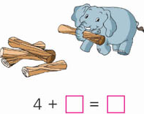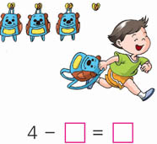  - 鼓励学生一般在2分钟内完成16道题，要鼓励学生争取全部算对。  拓展练习：  - 根据一副综合图，能写出不同的加、减法算式，并能看图说出算式表示的含义。如：  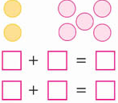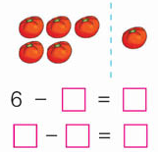
趣味竞赛 | 四个小朋友比体重。 甲比乙重，乙比丙轻，丙比甲重，丁最重。  这四个小朋友的体重顺序是： （ ）＞（ ）＞（ ）＞（ ）。  上期答案： 13个小朋友里去掉1个当老鹰，去掉1只母鸡，再去掉抓住的5只小鸡，所以还剩6只小鸡没抓到。
学科__ 数学_____ 周次__第8周__
一年级数学备课组推荐

